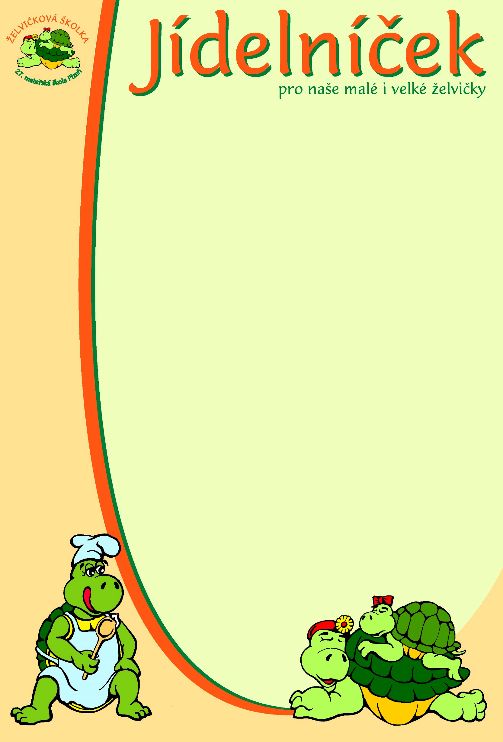

pro týden od 8.12. do 12.12. 2025
pondělí | Přesnídávka: | Veka, pomazánka pórková, zelenina – 1,7,9  Čaj, mléko, voda
 | Oběd: | Polévka z pečené kořenové zeleniny – 1,3,7,9  Zapečený květák s goudou, bramborová kaše – 1,3,7,12  Čaj, voda s citrónem
 | Svačina: | Chléb, rama, plátkový sýr – 1,7  Čaj, mléko, voda
úterý | Přesnídávka: | Chléb, pomazánka fazolová, zelenina – 1,7,12  čaj, mléko, voda
 | Oběd: | Polévka česneková s pohankou – 1,3,7,9,12  Hovězí roštěná, rýže s quinoou – 1,7  Ovocný čaj, pramenitá voda
 | Svačina: | Houska, pomazánka z pečené mrkve – 1,7,9  Ovocný sirup, čaj, voda
středa | Přesnídávka: | Ovocný salát, piškoty – 1,3,7  mléko, čaj, voda
 | Oběd: | Polévka z vaječné jíšky – 1,3,7,9  Vepřové výpečky se zelím, vločkový knedlík – 1,3,7,12  Čaj, ovocný sirup
 | Svačina: | Chléb, pomazánka z blaťáckého zlata – 1,7  Čaj, voda s citrónem
čtvrtek | Přesnídávka: | Knuspi, lučina, zelenina – 1,7  Čaj, mléko, voda
 | Oběd: | Polévka krůtí vývar s rýží – 1,7,9  Buchtičky s vanilkovým krémem – 1,3,7  Čaj, ovocný sirup
 | Svačina: | Žitný Chléb, pomazánka z grilovaného masa – 1,7  Čaj, voda, ovocný sirup
pátek | Přesnídávka: | Chléb toustový, pomazánka speciál – 1,4,7  Čaj, mléko, voda
 | Oběd: | Polévka zeleninová jemná – 1,3,7,9  Tarhoňový salát s kuřecím masem – 1,3,7  Čaj, voda
 | Svačina: | Domácí perník – 1,3,7  Čaj, voda
Změna jídelníčku vyhrazena!

